Конспект урока по математике в 6 классе
по теме: «Длина окружности»

Тип урока: урок – путешествие с элементами практической работы.
Цель урока:
расширить представления учащихся об измерении геометрических величин на примере вычислений длины окружности, создать для учащихся комфортные условия, творческий микроклимат, ситуацию успеха.
Задачи урока:
- Образовательные:
сформировать математические понятия: длина окружности, число П , установить зависимость между длиной окружности и его диаметром, закрепление понятий через выполнение практической работы.
- Развивающие:
активизация познавательного интереса к предмету, развитие творческого потенциала учащихся, умений поиска информации через различные источники, сравнивать и обобщать полученные результаты, преодолевать трудности, развитие устной математической речи.
- Воспитательные:
формирование волевых качеств личности, воспитание культуры общения, формирование навыков работы в парах, группе, воспитание трудолюбия и самостоятельности.

Необходимое оборудование: картон, ножницы, циркуль, веревка.

Ход урока.
Этапы урока | Деятельность учителя | Деятельность учащихся
1.Организационный момент | Распределение по группам, с учетом сенсорной типологии, беседа. | Выбирают пословицу.  Слушают учителя, психологический настрой.
2. Актуализация знаний | Знакомство учащихся с целью урока; введение в ситуацию | Слушают учителя, беседа
3. Изучение нового материала | Сказочное путешествие на остров Круг, составление плана – конспекта, практическая работа. | Работа с учебным материалом.  Практическая работа по группам с учетом типологии.
4. Закрепление материала | Отработка формулы длины окружности, практическое ее применение. | Работа с формулой, вывод одной переменной через другую, заполнение таблицы.
5. Контроль | Фронтальный опрос | Отвечают на вопросы
6. Домашнее задание | Предлагается по выбору несколько форм | Номера в учебнике, презентация, творческая задача

Учитель: Добрый день! А ведь день действительно добрый, потому что я вижу вас и нам предстоит увлекательное путешествие с Нуликом – мореходом на замечательный остров Круг. Итак, начнем.
Учитель:
Из воспоминаний Нулика – морехода, великого путешественника.
Представьте себе огромную патефонную пластинку, надетую на диск проигрывателя! Только в её середине – там, где должно находиться отверстие, - стоит остроконечная башня – ратуша. От неё лучами расходятся прямые улицы. Все они ведут к морю. А чтобы жители пластинки ненароком не падали в воду, вся она по берегу обнесена красным кантом. Этот кант я увидел ещё с моря, и он мне очень понравился – смотрите, смотрите, какой красивый, прекрасный красный круг - завопил я.
- Наверное, ты хочешь сказать – окружность – возразил капитан. Я вежливо дал понять ему, что по мне, всё одинаково: что круг, что окружность. Капитан ещё вежливее объяснил, что я говорю чушь.
Учитель: Дорогие дети, давайте попробуем с помощью циркуля начертить на картоне форму таинственного острова, на который попали путешественники (практическая работа). У нас получилась окружность. Запишем ее определение.
Окружность – линия, все точки которой находятся на одинаковом расстоянии от центра.
Учитель: А теперь возьмем ножницы и вырежем фигуру из картона по начерченной линии (практическая работа). Что у нас получилось? (ответы детей) Запишем определение круга.
Круг – часть плоскости ограниченной окружностью.
Учитель: Приведите примеры объектов из окружающего мира, похожих на круг (ответы детей).
Учитель:
Из воспоминаний Нулика – морехода, великого путешественника.
Сойдя на берег, мы с коком тот час решили отправиться к ратуше. И спросили какого – то прохожего, как туда быстрее добраться. Тот посмотрел на нас с недоумением:
- Разве вы не знаете, что на острове Круг все улицы, ведущие от ратуши к берегу, совершенно одинаковой длины!
Учитель: Ребята, покажите на своем рисунке как по – вашему проходят улицы этого острова. Проверьте, одинаковой ли они длины? (практическая работа)
Учитель: Может, скажите, ребята, как называются улицы этого острова? (ответы детей). Улицы эти называются радиусами. Кто – нибудь может сформулировать определение радиуса?
Учитель: запишем определение
Расстояние от точки окружности до её центра называется – радиусом.
Учитель: Ребята, а сколько можно в круге провести радиусов? (ответы детей)
Учитель:
Из воспоминаний Нулика – морехода, великого путешественника.

- И много у вас таких улиц? – спросил я.
- У нас двенадцать, - отвечал тот. – Также у нас есть 12 секторов.
- Какие такие секторы? – полюбопытствовал я.
Тот посмотрел на нас с явным сочувствием.
- Бедняги! неужели вы не знаете, что сектор – часть круга между двумя радиусами? И замете: они у нас все совершенно одинаковые.
- Конгруэнтные, - уточнил я важно, чтобы удивить его своей образованностью.
Учитель: Ребята, покажите на своем рисунке сектор (показывают).

- Постой-ка, - вмешался ПИ - наш юнга с корабля, - а ведь мы об этом кое-что слышали. Помнишь, капитан рассказывал о часах? Теперь я вижу, что остров Круг очень похож на циферблат. Он тоже разделён на 12 частей. Стрелки часов тоже радиусы. А кончики их очерчивают окружность.
Учитель: Как вы думаете, одинаковые или разные окружности описывает минутная и часовая стрелки?
Учитель:
Из воспоминаний Нулика – морехода, великого путешественника.
- Только окружности разные, - догадался я.- Ведь часовая стрелка короче минутной – значит, и окружность, которую она очерчивает, будет меньше.
- Такие окружности называются концентрическими – ввернул нам собеседник.
Учитель: Концентрические окружности – это
окружности с одним и тем же центром и разными радиусами.
Учитель:
Из воспоминаний Нулика – морехода, великого путешественника.
- Наверное, потому что у окружностей общий центр, - бросил я небрежно.
- Посмотрите-ка на них! Они что-то соображают.
Нас повели осматривать ратушу. Снаружи это башня как башня: круглая со шпилем, и конечно с флюгером, на макушке. Прямо как из сказки Андерсена. Зато внутри – совершенно современное здание. Скоростной лифт в одно мгновение доставил нас на самый верхний этаж.
Здесь, в круглом зале, посетители играли в кегли. Только эти самые кегли были расставлены чуть иначе: по окружности. Игроки тоже становились на эту окружность и ведущий объявлял начало игры и ту кеглю, которую надо сбить. Если собьешь, то получаешь приз. Чем дальше кегля от игрока, тем больше приз. Это потому, что отрезок прямой, по которой катится шар, длиннее. Отрезок этот называется хордой.
Самый большой приз доставался тому, кто сбивал кеглю, стоящую в противоположной точке окружности. Ведь в этом случае шар катится по самой длинной хорде проходящей через центр – диаметр окружности. Диаметр состоит из двух радиусов.

Учитель: Давайте создадим математическую модель зала и игры в кегли (у детей на чертеже получается окружность с диаметрами и хордами)

Из воспоминаний Нулика – морехода, великого путешественника.
Самый большой приз достался юнге – это был блестящий металлический обруч.
- Большое спасибо за приз,- смутившись сказал юнга, - отличный обруч. Но что я с ним буду делать?
- А уж это, уважаемый Пи, Вам следовало знать самому. Попробуй – ка с помощью этого диаметра измерить длину окружности.

Учитель: Давайте поможем нашим героям определить, сколько раз помещается диаметр в длину окружности.

Практическая работа.

Перед началом урока каждый ученик выбирает одну из четырех пословиц, отмеченную определенным цветом и садится на занятие соответственно этому цвету:
1 группа Визуалы «Землю красит солнце, а человека труд»
2 группа Аудиалы «Не говори, что делал, а говори, что сделал»
3 группа Кинестетики «Нужно наклониться, чтоб из ручья напиться»
4 группа Дигиталы «Захочешь - на гору вскочишь, а не захочешь - и с горы не съедешь»
1 группа
Подсчитав число букв в каждом слове четверостишья, определите более точное значение число Пи.
Это я знаю и помню прекрасно, в пи многие знаки здесь лишни напрасны.

2 группа
Давайте поможем нашим героям и определим, сколько раз помещается диаметр в длину окружности.
Макет обруча с диаметром предоставляется.

3 группа
Измерьте с помощью нитки длину окружности дна стакана, диаметр дна стакана. Вычислите отношение длины окружности к ее диаметру 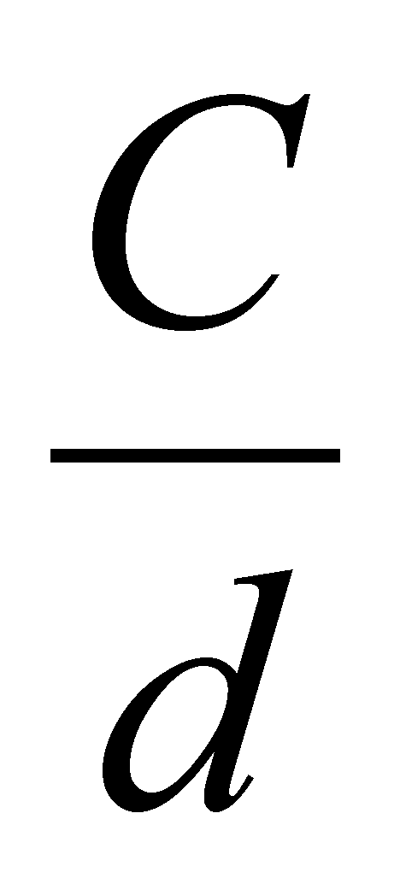.

4 группа
Древнегреческий математик Архимед установил, что длина окружности относится к длине диаметра приближенно как 22 : 7.Вычислите чему равно число Пи.

Практическая работа по группам.
Учитель: А теперь каждая группа представит свои результаты.

Учитель:
Из воспоминаний Нулика – морехода, великого путешественника.
Обруч неожиданно распрямился, и распорядитель ловко подхватил выпавшую палочку – диаметр. Длина этой палочки 1 метр, на ней, как видите, имеются деления: сантиметры, миллиметры. Вот и попробуйте с помощью этого диаметра вычислить длину обруча. Пи стал вычислять и получил примерно 3 метра 30 сантиметров.
- Слишком много, - возразил распорядитель.
- Тогда будем считать ровно 3 метра.
- Этого мало.
- Чего вы от меня хотите, то много, то мало, завопил юнга,- у меня точнее не получается.
Все рассмеялись, а распорядитель сказал:
- И прекрасно, что не получается, потому что это ни у кого не получится. Видите ли между длиной окружности и ее диаметром очень сложные отношения, их условились обозначать буквой Пи. Чтобы вычислить длину окружности нужно это самое Пи помножить на длину диаметра.
- А почему это число выдумали обозначать буквой, вместо того, чтобы записывать его цифрами.
- Цифрами?
Распорядитель вздохнул и пожал плечами. К сожалению, такое число можно записать только с помощью бесконечной десятичной дроби. Ни одно натуральное число, ни одна десятичная дробь для этого не годится. Тут необходимо особое число – из тех, что называется иррациональным, т. е. несоизмеримым с единицей.
Учитель: На этом наше путешествие заканчивается, а мы с вами вспомним, что же интересного, необычного, нового мы сегодня узнали? (ответы детей).

Учитель: Ребята, давайте запишем в тетради формулы длины окружности
С = πd или С = 2πr
А теперь давайте заполним таблицу с помощью этих формул:

D | 2см | 3дм | 5м | 4мм | 1.2м
C

Учитель: Домашнее задание будет, как обычно, на ваш выбор: номера из ученика, презентация по теме «Окружность» или творческое задание.

Творческая задача на опережающее обучение (если есть время, то можно взять канат и инсценировать сюжет)
Всем известны пушкинские строки:
У лукоморья дуб зеленый,
Златая цепь на дубе том.
И днем и ночью кот ученый
Все ходит по цепи кругом.
Какую линию описывает кот при своем движении?
Варианты ответа:
На первый взгляд может показаться, что он при таком движении описывает окружность. Но это неверно. Так как цепь все время наматывается или сматывается с дуба, то она натянута и образует касательные к окружности ствола. Ее концы при этом описывают линию, которую называют эвольвентой окружности, а окружность при этом называют эволютой данной эвольвенты.
Замкнутая цепь наброшена на дуб так, что ученый кот при хождении по цепи описывает окружность, т. е. геометрическую фигуру. При этом он может ходить и на лево, и на право.
Цепь не замкнутая, но наброшена на дуб так, что обвивает его по спирали сверху вниз. Спираль – геометрическая фигура. И в этом случае при прохождении по цепи ученый кот идет то налево, то направо, как об этом говорит Пушкин.

Учитель: Мы с вами много говорили о замечательной линии – окружности, и она может по праву гордиться своей наружностью:
все ее точки от центра удалены, у нее есть друг,
часть плоскости заключает она в круг,
но что всего главней – диаметра она в пи раз длинней.
Я думаю, что после нашего урока, в вас это не должно вызывать сомнений!

